新 书 推 荐
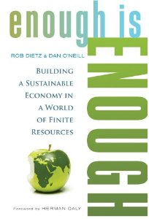
中文书名：《够了——构建可持续经济发展模式》
英文书名：Enough Is Enough: Building a Sustainable Economy in a World of Finite Resources
作 者：Rob Dietz and Dan O’Neil
出 版 社：Berrett-Koehler Publishers
代理公司：ANA
出版日期：2013年1月
页 数：240页
代理地区：中国大陆、台湾
审读资料：电子稿
类 型：经管

内容简介：

- 本书描述了为何永无止境的经济增长在资源日益匮乏的地球是不可能实现的，以及为何追逐增长也不再能提高人们的生活水平的原因。

- 罗列了为获得无穷尽的资源，虽为想象但相当现实的选择——以够了为目标的经济方式。

- 提供了对我们这一时代宏大的经济、环境和社会问题的解决方案，实用且充满希望。

地球已经赶不上我们的发展了。这一事实我们无法逃避或忽略。迹象随处可见：地球上的70亿人口中，27亿人挣扎在生存线边缘，生活费低于2美元每天；有四百个海洋区域完全没有了生命迹象，墨西哥湾有个估计有新泽西州那样大小的死区；我们使用的能量是五十年前的11倍。更多类似情况显然是不可持续的。

但我们能做什么？在《够了》（Enough Is Enough）一书中，罗伯·迪茨（Rob Dietz）和丹·奥尼尔（Dan O’Neill）督促我们透过对经济增长永无止境的追逐这一现象，看到这一问题的本质。因为我们生活的世界资源有限，我们必须停止疯狂索取的行为，转而运用知足的智慧。

让本书与众不同的是其清晰的解决方案：构建一个繁荣和稳定的稳态经济。迪茨和奥尼尔描述了这个经济的特点，并解释了如何实现。他们探索特定策略来限制资源使用、稳定人口、实现收入和财富的公平分配，改革金融系统，降低失业率，还有更多——所有最终的目标就是追求最大化的长期福祉而不是短期利润。他们也提供建议，以便改变消费者行为，以及将政治对话从误导追求经济增长，向关乎人们真正重要的东西转变。

最后，本书所提供的不仅仅只是一个生存策略。浪费和过剩已经将地球置于危险之中，只有消除他们，人们才可以更健康、更快乐的生活。本书想法新鲜，情绪乐观到令人惊讶，《够了》(Enough Is Enough)是一本通往真正的繁荣及充满希望的未来的基本读物。

作者简介：

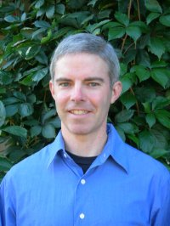
罗伯·迪茨（Rob Dietz）是《戴利新闻》（Daly News）的编辑，是国家推进经济前瞻中心CASSE（Center for the Advancement of the Steady State Economy）前主任。他在弗吉尼亚理工学院和宾夕法尼亚大学获得了环境科学及经济学学位。

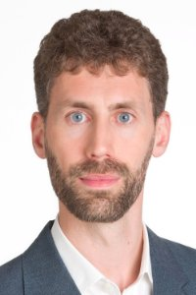
丹·奥尼尔（Dan O’Neill）是利兹大学讲师，教授生态经济学，也是国家推进经济前瞻中心（CASSE）的首席经济学家。他在戴豪斯大学获得环境研究硕士学位，在利兹大学获生态经济学博士学位。

媒体评价：

“人类似乎想证实生物学家恩斯特·梅尔（Ernst Mayr）的论断，更高的智能可能导致致命的突变。但这一糟糕的前景并非不可避免。本书高度清醒、熟悉情况及具有极高建设性，表明有行动的意愿，我们是能找到构建一个适应满足人类需求的稳态经济的解决方案的。”
----诺姆·乔姆斯基(Noam Chomsky)

“罗伯·迪茨（Rob Dietz）和丹·奥尼尔（Dan O’Neill）清晰、慷慨激昂的风格以及细致入微的分析，为所有人提供了一个通往更高质量的生活和可持续未来的道路。”
----凯特·皮克特，纽约大学流行病学教授，平等信任(The Equality Trust)联合创始人；
《精神层面》(The Spirit Level)的合著者
“迪茨和奥尼尔创造了一种非凡的景象：一个能给每个人，并非是少数人，都带来足够富足和幸福的世界。这本书将恢复你对未来的希望，并且给你具体的帮助！”
----托姆·哈特曼（Thom Hartmann），国际银团脱口秀主持人，24本书籍的作者

谢谢您的阅读！
请将回馈信息发至：俞晓宁（Winnie Yu）
安德鲁﹒纳伯格联合国际有限公司北京代表处
北京市海淀区中关村大街甲59号中国人民大学文化大厦1705室, 邮编：100872
电话：010-88810959
传真：010-82504200
Email: winnie@nurnberg.com.cn
网址：www.nurnberg.com.cn
微博：http://weibo.com/nurnberg
豆瓣小站：http://site.douban.com/110577/

